Skötselplan för naturreservatet Vessinge sandhedar i Laholms kommun

1. Syfte
Syftet med naturreservatet är att bevara och återställa livsmiljöer för skyddsvärda arter i området. Naturreservatsbildningen syftar särskilt till att gynna öppna, hävdpräglade sandmarker samt de hotade eller på annat sätt skyddsvärda arter som är knutna till dessa miljöer. Vidare är syftet att återställa och nyskapa värdefulla naturmiljöer eller livsmiljöer för skyddsvärda arter, i synnerhet gäller detta restaurering av öppna, hävdpräglade sandmarker. Reservatsbildningen ska garantera ett långsiktigt skötselåtagande för de hotade eller på annat sätt skyddsvärda arter som är beroende av hävd och markstörning för sin fortlevnad.
Syftet med naturreservatet är också att stödja allmänhetens möjligheter till friluftsliv och naturupplevelser. Friluftsliv och rekreation grundat på allemansrätten ska kunna bedrivas i reservatet. Besökare ska kunna se, uppleva och lära från områdets typiska livsmiljöer, arter och historia.
Syftet ska nås genom att:
- området skyddas från exploatering, uppodling, trädplantering och igenväxning.
- reservatsförvaltningen präglas av ett aktivt skötselarbete, där markstörning och hävd av vegetationen ses som viktiga komponenter i skötseln av området.

- barrplanteringar och igenväxta marker omställs till öppna, hävdpräglade marker.

- skötseln av området är flexibel och mottaglig för nya erfarenheter kring hur områdets hotade och skyddsvärda arter och naturtyper bäst gynnas.
- information och anläggningar för friluftslivet hålls i ordning och utvecklas.
2. Beskrivning av området

2.1. Markslag, naturtyper och arter

Naturtyper (KNAS)*: Areal (hektar)
Övrig öppen mark 11,2
Substratmark 3,9
Exploaterad mark inkl. friluftsanläggningar < 0,1
Lövblandad barrskog 5,9
Triviallövskog 2,2
Limnogen eller saltpåverkad våtmark 0,4

Natura 2000-habitat: Areal (hektar)
2320 – Rissandhedar 1,22
2330 – Grässandhedar 7,93

Rödlistade och regionalt intressanta arter: 75 respektive 68 st., se förteckning i
Bilaga 4.
* Naturvårdsverket 2004. Kontinuerlig naturtypskartering av skyddade områden.
Arealindelningen enligt KNAS baseras i ovanstående sammanställning på länsstyrelsens egen bedömning.

2.2. Historisk och nuvarande markanvändning
I trakten kring Veinge finns flera spår efter stenåldersbosättningar. De luckra sandjordarna, som lämpade sig väl för dåtidens jordbruksredskap, och närheten till vatten skapade sannolikt incitament för dåtidens människor att slå rot i området. Eftersom det i Veinge-Tjärby-området också finns rikligt med bronsåldershögar bör människan ha levt och verkat i området även under denna tid.
Utöver de arkeologiska, forntida fynden finns också kartor och skriftliga källor som berättar om landskapets utveckling under de senaste seklerna. Genom kartmaterial från 1800-1806 vet vi att området kring Vessingesjön var obeskogad utmark under denna tid (Bengtsson 1995; se kartan på s. 4). Carl Malmströms kartor över skogens utbredning i Halland runt 1650 och 1750 visar att utmarken var obeskogad redan vid dessa tidpunkter.

I Hallands landsbeskrivning från 1729 framgår att utmarken var samfälld mellan krono- och skattehemman i Vessinge by, som tillsammans med Elestorps by låg norr om utmarken. Utmarken beskrivs som mager ljunghed.

Såväl i Höks härad (som reservatet befinner sig i) som i Halland i stort expanderade ljungheden mellan 1600-talet och andra halvan av 1800-talet medan skogen i gengäld decimerades. Träduttag, bete och betesförbättrande bränningar banade väg för ljunghedarna. Vad gäller boken hade produktionen av tunnstäver och pottaska stor betydelse för trädartens tillbakagång.

Enligt landsbeskrivningen från 1729 gav spannmålsodlingen dålig avkastning i Veinge socken, varför djurhållningens betydelse istället ansågs större. På ljunghedarna kunde djuren beta året om, medan betet på skogen inte gav tillräcklig föda under vintern.

Trädfattigdomen i socknen under 1700- och 1800-talen kan också ses i ljuset av bristen på stängselvirke och byggnadstimmer. Malmström (1939) skriver att omkring år 1700 hämtades ved och stängselvirke inom socknen medan byggnadstimmer köptes 2 ½ mil bort. Malmström skriver också att bönderna redan under första halvan av 1700-talet uppmanades att anlägga stengärdegårdar och jordvallar istället för trästängsel i syfte att hushålla med skogen. I landsbeskrivningen från 1729 framgår dock att gärdesgårdarna utgjordes av hankagärden, d.v.s. trähägnader med parvisa störar, eftersom det inte fanns någon sten i närheten. Jorden ansågs vidare för lös för att man skulle kunna göra grophägnader.
Sven Petter Bexell skriver 1817-1819 följande om Veinge socken:
Brist på stängselämnen hindrar här ofta inhägnader, och den sandblandade jordvallen, ehuru sorgfälligt upplagd, äger varken längre bestånd, ej heller svarar den emot ändamålet. Brist på skog och träd anses icke obetydligt bidraga till allmogens mindre slöjdskicklighet att tillverka trävaror.

I spåren av avskogningen följde inte enbart expansionen av ljunghedar, utan också sandflykten. Bexell skriver om ”Weinge strandbygd, där ofantliga flygsandsdrivor möta ögat”. På kartan från 1800-1806, som visas på nästa sida, finns också ett område intill Wessinge by avgränsat som ”flygsand”.

Digitaliserade kartöverlägg från sent 1700-tal och tidigt 1800-tal över trakten kring reservatsområdet

Ljunghedens utbredning i Halland minskade gradvis från andra halvan av 1800-talet och fram till andra halvan av 1900-talet. Laga skiftesreformer och tekniska effektiviseringar i jordbruket bidrog till en ökad uppodling av tidigare lågproduktiva marker. Användandet av märgel på den sydhalländska slättbygden under 1800-talet bidrog t.ex. till uppodlingen av sandiga, lågproduktiva marker. Genom odlingen av foderväxter och rotfrukter blev det dessutom lättare att stallutfodra djuren, vilket gjorde att behovet av vinterbete på ljunghedar blev mindre. I frånvaro av mular och brand beskogades också en stor andel av Hallands ljunghedar. Under andra halvan av 1800-talet bedrevs dessutom kampanjer för att öka odlingen av tall och gran, vilket starkt bidrog till återbeskogningen av landskapet. Fortsatt sandflykt till Veinge hindrades genom kustnära tallplanteringar.
Hedarna runt Vessingesjön är belägna på sandigt isälvssediment. Den nutida förekomsten av dynväxter som sandstarr och borsttåtel, samt sandhedsgynnade arter som hedblomster, monke, månlåsbräken, vårspärgel, spenslig ullört, brudbröd (utgången) och harklöver antyder att de tidigare ljungklädda utmarkerna var så kallade (ris-)sandhedar, vilka skiljer sig åt i fråga om artsammansättning i jämförelse med ljunghedar på moränmark ovanför högsta kustlinjen.
Delar av den gamla utmarken brukades som åker under 1800-talet, troligtvis med början under dess senare hälft. Åkerbrukets inträde i området framgår av en expropriationsinmätning från 1899 (se karta nästa sida) som skedde med anledning av järnvägens ianspråktagande av mark. Rubricering av markanvändning har av länsstyrelsen lagts ovanpå kartan i efterhand. Denna baseras dock på den ursprungliga kartans beskrivningar.
Av den häradsekonomiska kartan från 1919-1925 (se karta nästa sida) framgår att såväl de nuvarande tallplanteringarna på fastigheten Vessinge 2:1 som väsentliga arealer av fastigheten Vessinge 3:96 vid denna tidpunkt betecknas som åker.

Av den ekonomiska kartan från 1967 (se karta på sidan 7) framgår att stora delar av Vessinge 3:96 vid denna tidpunkt övergått i betad vall (tuvsymbolen i kartan). Att de flackare områdena brukades som betad vall kan förklara det kvardröjande inslaget av vallgräs som timotej, hundäxing, ängssvingel och engelskt rajgräs i de ytor som inte brandhävdats under det senaste halvdecenniet.

Förmodligen upphörde gödslingen när markerna övergick till betesmark mellan 1920- och 1960-talet, varefter gödseleffekten snabbt klingade av i de sandiga, lättdränerade jordarna. Det bör också tilläggas att gödselgivorna i jordbruket fram till 1960-talet var mycket lägre än idag. Detta sammantaget är troligen en viktig förklaring till att restaurering med vårbränning givit så snabb respons under senare år och att hävdgynnade arter som månlåsbräken faktiskt kan hittas i ganska god numerär i de gamla betesvallarna.
Häradsekonomiska kartan från 1919-1925.
Utsnitt ur karta över Veinge stationsområde, järnvägen och Vessinge sandhedar m.m. från 1899.
Åker
Åker
Äng, ljungmark
Åker
Äng, ljungmark
Vessingesjön

Ekonomiska kartan från 1967.

Som syns på ekonomiska kartan från 1960-talet ovan var inte all mark betesvall. Den idag avbanade åkermarken norr om sjön var t.ex. åker. Dock är det inte särskilt långsökt att anta att även stubbåkrarna betades efter sädesskörden – liksom de artrika ginsthedsslänterna.
Under senare tid har området vid Vessingesjön betats extensivt, med betespåsläpp efter midsommar. Betesdriften upphörde dock 2013. Vårbränning har genomförts årligen över stora delar av området sedan 2009.

En detaljerad kännedom om hävdhistoriken vid Vessingesjön sedan utmarkstiden på 1800-talet saknas. Det kan dock konstateras att de låglänta delarna väster om sjön samt delarna alldeles söder om sjön, vilka betecknas som åker redan 1899, är betydligt mer näringspåverkade än de mer svårbrukade slänterna som idag bildar skötselområde 2 i denna skötselplan (se karta i bilaga 2C). Samtidigt visar förekomsten av hävdindikerande kärlväxter även i de ytor som i äldre kartor anges som åker att sandhedens bevarandestatus är mer eller mindre god också i dessa delar. Sannolikt har de geologiska förutsättningarna, den återupptagna hävden (inte minst med storskalig vårbränning) samt den omedelbara närheten till välbevarade, artrika fragment från den gamla utmarken i slänterna bidragit till detta faktum. Hävdkontinuiteten torde vara ganska ostörd i de svårbrukade slänterna, vilket också avspeglas i mängden naturvårdsintressanta arter som finns kvar i dessa områden än idag.
2.3. Beskrivning av naturförhållanden
Vessinge sandhedar ligger i Veinge sockens slättbygd, alldeles intill tätorten Veinge. Landskapet är relativt flackt och isälvssediment och postglaciala avlagringar i kornstorlekarna grus-lera dominerar i trakten. Marken runtomkring naturreservatet brukas i regel som åker och vall. Sandhedarna runt Vessingesjön är dock en kvarleva från de tidigare vidsträckta utmarkerna tillhörande Vessinge och Elestorps byar. Den långvariga beteshävden i området har bidragit till att naturvärdena kunnat bestå, trots att delar av området brukats som åkermark under delar av 1800- och 1900-talen. Under senare år har dock området hävdats genom brand och maskinell markstörning. Tallplanteringarna i den avskilda, västra delen av reservatet befinner sig på mestadels mager sandmark. I närheten av naturreservatet finns också två sand- och grustäkter samt ett sandigt banområde inne i Veinge som hyser höga naturvärden.

2.4. Biologiska värden
De hävdade sandhedarna runt Vessingesjön är av nationellt intresse både med avseende på antalet hotade och på annat sätt skyddsvärda arter och med avseende på den biologiska mångfaldens representativitet för naturtypen sandhed. Totalt är 75 rödlistade och 68 regionalt intressanta arter noterade i området, varav de flesta är knutna till sandhedarna. I begreppet sandhed ryms de båda Natura 2000-naturtyperna rissandhed (2320) och grässandhed (2330). Båda naturtyperna är ovanliga i såväl Sverige som Halland och har decimerats inom hela sitt svenska förekomstområde till följd av upphörd hävd och efterföljande igenväxning, uppodling, kultivering, exploatering eller trädplantering.
Sandhedarna vid Vessingesjön har en mycket rik flora, som hyser flera skyddsvärda och för naturtypen karakteristiska arter, t.ex. hårginst (NT), hedblomster (VU), slåttergubbe (VU), jungfrulin, månlåsbräken (NT), backtimjan (NT), spenslig ullört, vårspärgel, kattfot, ljung och backstarr. Förekomst av sandstarr och borsttåtel, karakteristiska kustdynsväxter, är också intressanta på inlandslokaler och bidrar till avgränsningen av naturtypen sandhed vid jämförelse med andra hävdade, näringsfattiga öppenmarker. I rissandhedarna dominerar ljung och hårginst tillsammans med bl.a. knägräs och kruståtel. I grässandhedarna utgörs vegetationen av gräsarter som rödven, rödsvingel och vårbrodd tillsammans med blommande örter. Antalet rödlistade och regionalt intressanta kärlväxtarter i området är 9 respektive 6.
Generellt sett är artrikedomen och tätheten av pollen- och nektarproducerande, insektsskyltande kärlväxter i sandhedarna mycket hög. Viktiga växter för insekternas födosök och pollensamlande som förekommer på sandhedarna är t.ex. ängsvädd, åkervädd, monke, fibblor, käringtand, liten blåklocka, hårginst, ljung, backtimjan, sälg och viden.

Andelen bar sand är en naturlig komponent i hävdade sandhedar med god bevarandestatus och förekommer även rikligt i reservatsområdet vid Vessingesjön. Eftersom vissa delar är något näringspåverkade och eftersom området inte betats på några år är sand- och grusblottor som åstadkommits genom maskinell markstörning dominerande. Även vårbränning av stående fjolårsvegetation och förnalager har på senare år bidragit till att utöka andelen markblottor. Markblottorna är av stor betydelse för föryngringen av flera av naturtypens växter, t.ex. hårginst, ljung, monke, käringtand, hedblomster och åkervädd. De bidrar också till att området kan hysa en rik insektsfauna, bl.a. av hotade arter, eftersom markblottorna bidrar till ett gynnsamt mikroklimat för värmeälskande insekter och substrat för bobygge för marklevande insekter, fr.a. olika arter av solitärbin och andra gaddsteklar. Vissa av de hotade ginstfjärilarna (se nedan) är beroende av att ginstplantor finns på markblottor eller brännfläckar, eftersom dessa strukturer erbjuder just ett varmare mikroklimat, vilket verkar vara avgörande för larvernas framgång. Brännfläckar är svarta och absorberar mycket solenergi, vilket bidrar till ett gynnsammare mikroklimat. På minerogena jordar (sandmarker etc.) kan den uppvärmda marken också behålla den alstrade värmen under dygnets kallare delar. Lättdränerade jordar torkar upp snabbare och värms därför också upp snabbare av solljuset, vilket gagnar flera värmeälskande insekter. Detta sammantaget gör att sandhedar med brännfläckar och sandblottor kan hysa värmeälskande insekter som befinner sig vid nordgränsen av sitt naturliga utbredningsområde. Detta tycks gälla för några av de hotade ginstfjärilarna (för mer information, se Björklund m.fl. (2015) samt Larsson (2007)). Sammanfattningsvis är såväl brand som markstörning viktiga för sandhedens ekologiska funktionalitet och upprätthållandet av dess biologiska mångfald.

Insektslivet på sandhedarna är sammantaget mycket rikt och innefattar ett mycket stort antal hotade eller på annat sätt skyddsvärda arter. 40 insektsarter är rödlistade medan 17 är regional intressanta.

7 rödlistade fjärilsarter vars larver är knutna till hårginst är funna i området. Dessa omfattas av Åtgärdsprogram (ÅGP) för nålginst, tysk ginst och ginstlevande fjärilar. Ginstpalpmalen Syncopacma suecicella, som innan den återfanns 2007 vid just Vessinge sandhedar och den närbelägna ginstlokalen i naturreservatet Övragård antogs vara utdöd (Svensson 2008), är klassad som akut hotad (CR) i 2015 års rödlista (Westling 2015). Senaste noteringen av arten vid Vessinge sandhedar är från 2013 (Björklund m.fl. 2015). De övriga 6 ginstfjärilsarterna är rödtonad ginstmätare Chesias rufata (EN), brun ginststävmal Mirificarma lentiginosella (EN), större ginststävmal Prolita solutella (EN), ginstfältmal Scythris crypta (EN), ginstsäckmal Coleophora genistae (EN) och gråstreckad backmätare Scotopteryx luridata (VU).

Naturreservatet Vessinge sandhedar utgör (tillsammans med Veinge station och de båda närliggande täkterna) en av de främsta ginstfjärilslokalerna i Sverige (Björklund m.fl. 2015). Utöver de 7 ginstfjärilsarterna som hittats i naturreservatet Vessinge sandhedar har också arten gulstreckad backmätare Scotopteryx mucronata (EN) påträffats 2006 vid den närbelägna täkten i Elestorp. Från Veinge station finns också en rad observationer av daggig ginstmätare Pseudoterpna pruinata (CR) mellan åren 1921 och cirka 2000, men arten betraktas dock som utgången från Veinge idag. Detsamma gäller ginstplattmal Agonopterix atomella (EN), som senast hittades vid Veinge station 1936.
Vessinge sandhedar är sannolikt den främsta lokalen i länet för rödlistade fjärilar och solitära bin. Att andelen rödlistade solitära bin är hög beror i första hand på att tillgången på bar sand i varma lägen för bobygge är hög liksom tätheten av viktiga pollenväxter för solitärbin. Alla i reservatet förekommande rödlistade arter av solitärbin och fjärilar samt deras värdväxter presenteras i tabellen nedan (ovan behandlade ginstfjärilar undantagna). Gemensamt för samtliga rödlistade arter av solitärbin i tabellen (undantaget märgelsandbi?) är att de behöver bar sand i varma lägen för bobygge eller för att kunna parasitera bon av andra bin i sådana miljöer. Av de rödlistade fjärilarna är det i princip bara ängsmetallvinge, sexfläckig bastardsvärmare och violettkantad guldvinge som inte är knutna till sandhedar eller liknande torra och varma blomrika marker. Utöver de rödlistade arterna i tabellen finns också 8 regionalt intressanta arter av solitärbin.

Svenskt artnamn | Vetenskapligt artnamn | Värdväxt | Kommentar
Starkt hotad (EN)
ginstsandbi | Andrena similis | hårginst | Pollensamling.
klocksolbi | Dufourea inermis | liten blåklocka | Pollensamling.
Sårbar (VU)
väddgökbi | Nomada armata | åkervädd | Födosöker på åkervädd och är boparasit på väddsandbi som samlar pollen från åkervädd.
märgelsandbi | Andrena labialis | ärtväxter | Pollensamling.
monkesolbi | Dufourea halictula | monke | Pollensamling.
slåttergubbemal | Digitivalva arnicella | slåttergubbe | Larvens värdväxt.
ängsväddantennmal | Nemophora cupriacella | ängsvädd | Larvens värdväxt.
fransgökbi | Nomada stigma | gråfibbla m.m. | Födosöker på gråfibbla m.m. Boparasit på märgelsandbi.
pärlbi | Biastes truncatus | höstfibbla m.m.  liten blåklocka | Blombesök ofta på höstfibbla. Boparasiterar klocksolbi och ängssolbi, vilka samlar pollen från liten blåklocka.
Nära hotad (NT)
dynsmalbi | Lasioglossum tarsatum | rotfibbla  gråfibbla  monke  sandvita | Blombesök på nämnda växter.
guldsandbi | Andrena marginata | åkervädd  ängsvädd | Pollensamling.
ängsmetallvinge | Adscita statices | ängssyra, bergsyra  åkervädd m.m. | Larv lever av ängssyra eller bergsyra. Vuxen fjäril på åkervädd m.m.  på blomrika marker.
sexfläckig bastardsvärmare | Zygaena filipendulae | käringtand | Larv på käringtand. Vuxen fjäril gynnas av blomrikedom.
bredbrämad bastardsvärmare | Zygaena lonicerae | ärtväxter  åkervädd  ängsvädd | Larven lever av klöverarter och andra ärtväxter. Vuxen fjäril gärna på åker- och ängsvädd, gynnas av blomrikedom.
mindre purpurmätare | Lythria cruentaria | bergsyra  ängssyra | Larvens värdväxter.
mindre taggmätare | Aplocera efformata | johannesörter | Larvens värdväxter.
grönt hedmarksfly | Calamia tridens | sandstarr, gräs, kämpar | Larvens värdväxter.
hedpärlemorfjäril | Argynnis niobe | ängsviol, m.fl. violer | Larvens värdväxter.
violettkantad guldvinge | Lycaena hippothoe | ängssyra | Larvens värdväxt. Blomrika marker.
vickerglasvinge | Bembecia ichneumoniformis | käringtand, getväppling | Larvens värdväxter.
sikelsäckmal | Coleophora lixella | backtimjan | Larvens värdväxt
brokigt timjansmott | Pempeliella ornatella | backtimjan | Larvens värdväxt
svart violmott | Heliothela wulfeniana | styvmorsviol och andra violer | Larvens värdväxter
sandsmalbi | Lasioglossum sabulosum | maskros, gråfibbla, höstfibbla | Pollensamling
spetssandbi | Andrena apicata | sälg och viden | Pollensamling.
sotsandbi | Andrena nigrospina | monke  sandvita | Pollensamling.
punktblodbi | Sphecodes puncticeps | fibblor | Födosöker på fibblor. Boparasit på hedsmalbi och stäppsandbi, varav endast den förstnämnda är funnen i området idag. Hedsmalbi är främst knuten till fibblor.

Övriga rödlistade insekter är:
- veronikabärfis Stagonomus bipunctatus (NT): suger växtsaft från veronikor. Mycket sällsynt i Halland.
- viveln Strophosoma faber (VU): arten är knuten till sandhedar och liknande miljöer och lever av olika korgblommiga växter. Larvutveckling sker vid rötterna av gråfibbla, ev. fler arter.
- knäpparen Dicronychus equisetioides (VU): arten är knuten till sandhedar och liknande miljöer. Larvutveckling sker vid rötter.
- knäpparen Cardiophorus asellus (NT): liknande ekologi som ovanstående art.
- mjukbaggen Cantharis cryptica (DD): rovdjur som påträffas i vegetationen, ofta kärrkanter eller skogsbryn.
- stumpbaggen Margarinotus purpurascens (NT): rovdjur som påträffas i spillning och kadaver, föredrar välhävdade torra betesmarker.

Vessinge sandhedar har också mycket höga naturvärden knutna till marklevande svampar. Totalt är 10 rödlistade och 28 regionalt intressanta marksvampar funna i området. Gemensamt för alla de rödlistade arterna och det stora flertalet av de regionalt intressanta arterna är att de är knutna till hävdade, magra gräsmarker. Dessa arter hotas främst av upphörd hävd med efterföljande igenväxning samt uppodling, kultivering (t.ex. gödsling) eller trädplantering på gamla, traditionellt hävdade gräsmarker. Tre arter, trubbfingersvamp Clavulinopsis cinereoides, vridfingersvamp Clavaria amoenoides och violett fingersvamp Clavaria zollingeri, är klassade som sårbara (VU) i den svenska rödlistan, medan övriga 7 rödlistade arter är klassade som nära hotade (NT).
Även fågellivet är rikt vid Vessinge sandhedar. I och kring Vessingesjön har under de senaste åren arter som sothöna, smådopping, sävsparv (VU), storspov (NT) och skedand hittats i lämplig miljö under häckningstid. För smådopping bekräftades häckning senast 2006. Storspov hittades i par under häckningstid senast 2009, men arten spelar vid sjön varje vår. Skedand hittades i par under häckningstid senast 2007. Vessingesjön är också av stor betydelse för rastande och övervintrande fåglar.

I de öppna sandhedarna noteras arter som gulsparv (VU; par i juli 2015), buskskvätta (NT), sånglärka (NT), backsvala (NT), rapphöna (NT; 2 ex. i juli 2015), tornseglare (VU), stare (VU), entita (REG; flygga ungar 2007) och hussvala (VU). Vad gäller arter som gulsparv och buskskvätta finns redan idag relativt goda betingelser för häckning inom reservatet. Resten av arterna i detta stycke utnyttjar sannolikt området för födosök. Bokoloni av backsvala rapporterades från Veinge Betong-täkten 2011 och denna art kan komma att häcka i sandbrinkar både i Veinge Betong-täkten och Elestorp-täkten i framtiden. De arter som nämns i detta stycke torde gynnas av den höga produktionen av insekter i reservatet. För sånglärkans och storspovens del bidrar också områdets öppenhet till en för arterna mer gynnsam landskapsstruktur. I och med att ingen slåtter sker i området producerar området också rikligt med frön åt fåglar som födosöker i öppna marker, t.ex. rapphöna, gulsparv, sånglärka och entita. I kantzoner mot infrastruktur och åkrar hittas flera för fågellivet viktiga åkerogräs som t.ex. trampörter, pilörter och dån.

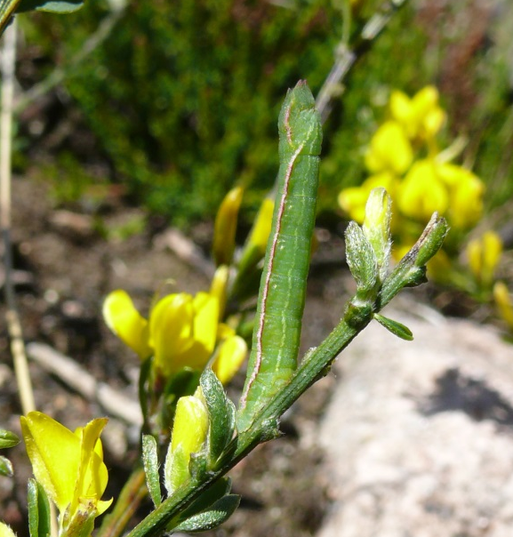
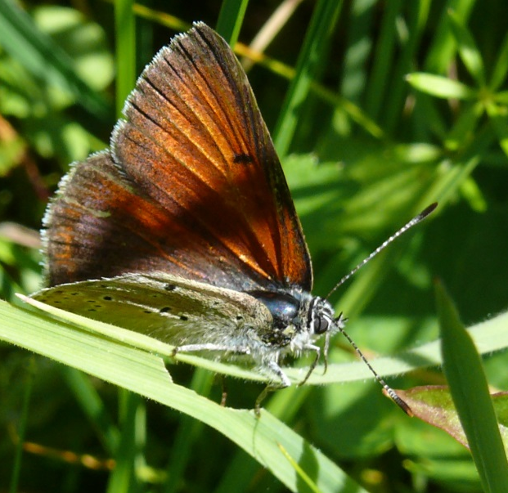

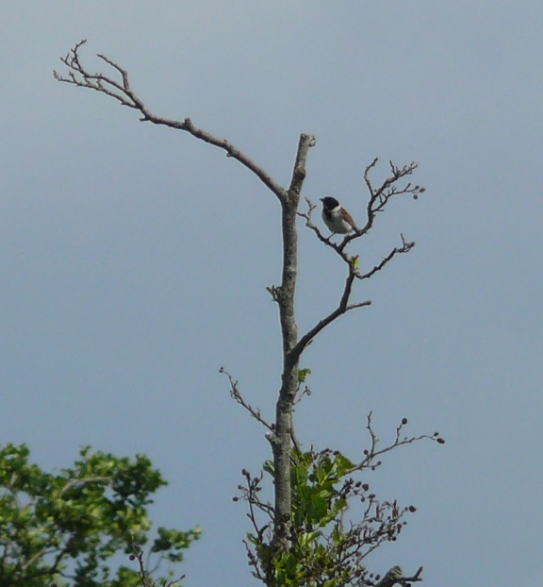
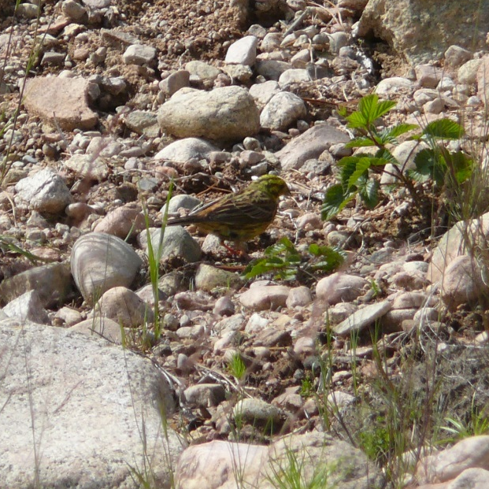
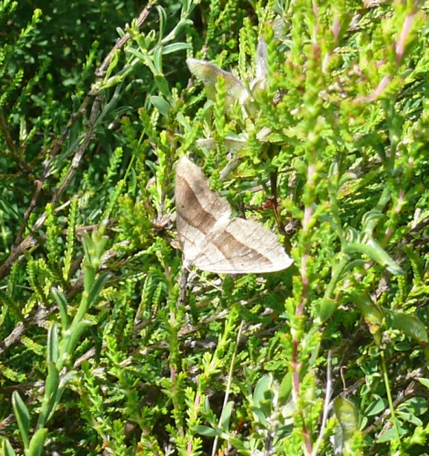
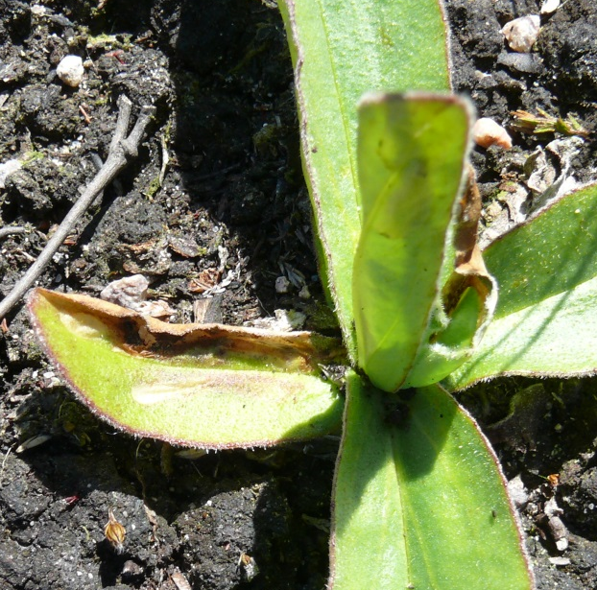
6
5
4
3
2
1
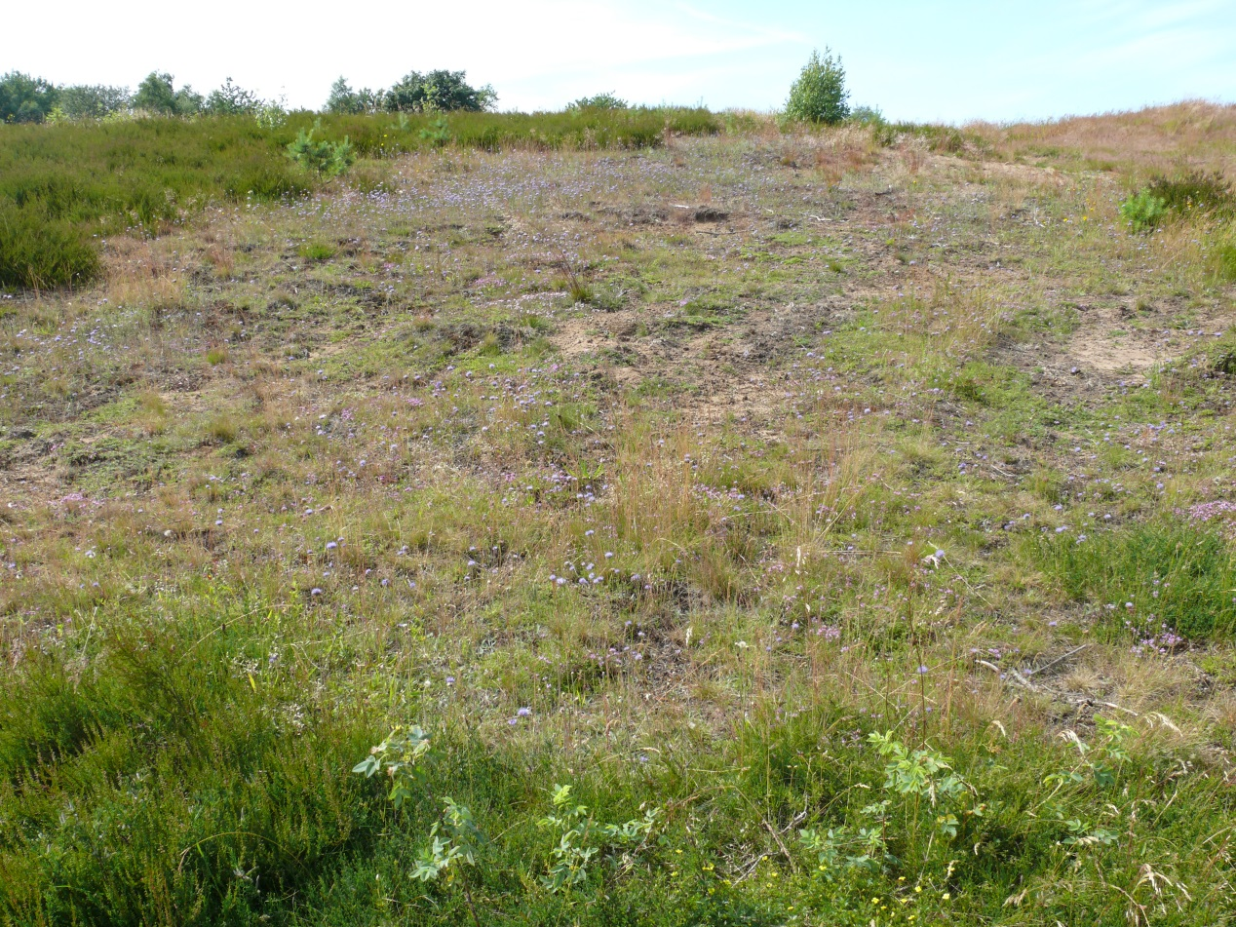
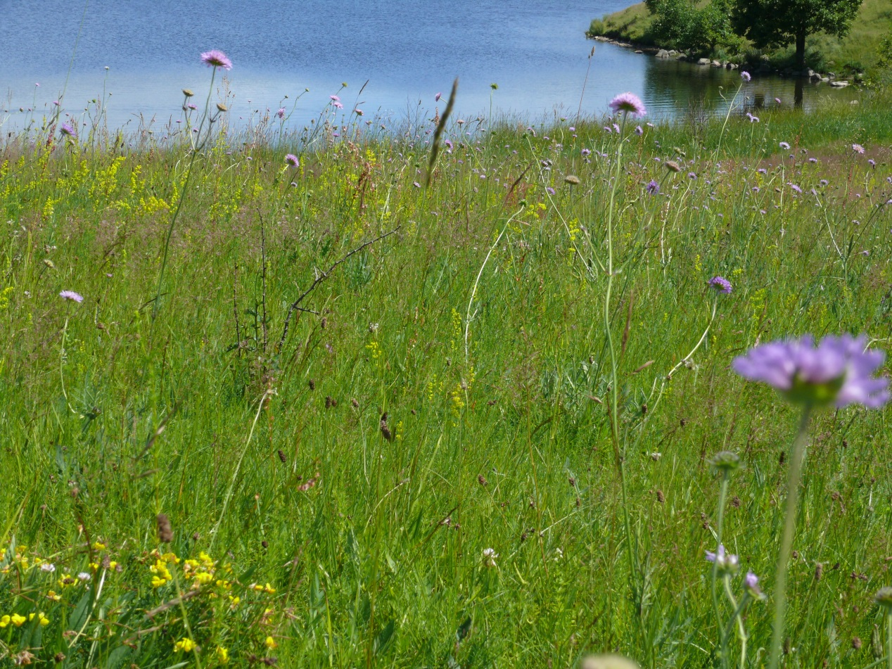
8
7
Bildbeskrivningar:
1. Violettkantad guldvinge (NT) är en av många insektsarter vid Vessinge sandhedar som är helt beroende av öppna, blomrika marker.

2. Larv av daggig ginstmätare (CR) på värdväxten hårginst (NT). Arten var under flera decennier känd från Veinge stationsområde, men försvann i takt med att skyddsavbränningarna av järnvägsvallarna upphörde. Planer finns på att återintroducera arten i Vessinge sandhedar. Bild tagen vid centrala bombmålet på Mästocka skjutfält.

3. Slåttergubbe (VU) är en mycket brandgynnad art, som förekommer i mycket goda bestånd i Vessinge sandhedar. På det vänstra rosettbladet syns en larvmina av slåttergubbemal (VU). Den svartbrända ytan gynnar både föryngringen av hotade växtarter och populationer värmeälskande insekter. Båda arterna finns i Vessinge sandhedar, men bilden är tagen vid centrala bombmålet på Mästocka skjutfält.

4. Gråstreckad backmätare (VU), här på ljung och värdväxten hårginst i skötselområde 2a 2015, har en stark population i Vessinge sandhedar.

5. Hane av gulsparv (VU) som födosöker i en av de framgrävda grusblottorna i Vessinge sandhedar (skötselområde 2a, juli 2015). Honan fanns tätt intill.

6. Sävsparv (VU) sitter på en torraka vid Vessingesjöns strand (juli 2015). Arten torde finna lämpliga häckningsmiljöer i den bård av rörflen, starr, tåg och buskar som kantar delar av sjön.

7. Markstörning är en viktig del i bevarandet av naturtypen sandhed. Här har ett tätare ljungparti skrapats av och en sandslänt bildats. Utöver den varma, bara sanden, som träder fram fläckvis mellan vegetationen, syns också en mycket rik föryngring av monke, men också föryngring av backtimjan (NT), ljung och hårginst (NT). Den kvarvarande, äldre ljungen intill ger lä och erbjuder nektar åt övervintrande och senflygande insekter. Monkesolbi (VU), dynsmalbi (NT), sotsandbi (NT) och flera arter därtill gynnas starkt av denna typ av skötselåtgärder. Bild tagen i skötselområde 2a 2015.

8. I grässandhedarna växer flera växter som är mycket begärliga för födosökande och pollensamlande insekter. På bilden från juli 2015 syns bl.a. åkervädd och käringtand. Åkervädden har en lång rad insekter knutna till sig och betraktas som en av de mest insektsgynnande växterna i det svenska jordbrukslandskapet. I reservatet förekommer bl.a. väddsandbi (REG), väddgökbi (VU) och guldsandbi (NT), vilka är beroende av artens förekomst.

2.5. Geologiska värden
Hela fastigheten Vessinge 2:1 befinner sig på sandigt isälvssediment. Någon betydande humifiering till följd av den sentida tallplanteringen har inte skett och sanden ligger fortfarande mycket ytligt. Även fastigheten Vessinge 3:96 befinner sig på sandigt isälvssediment. Också här ligger sanden ytligt. Öster om sjön finns postglacial sand. Vessingesjön är dock starkt påverkad av näringsläckage från jordbruket enligt VISS (Vatteninformationssystem Sverige). Med anledning av sjöns kvicksilverhalter uppnår den heller inte god kemisk status.

Åtminstone under 1800-talet drev flygsand över Veinges slättbygd (se 2.2. ovan).

De kvartärgeologiska förutsättningarna i naturreservatet har lagt grunden för den markanvändning som använts i området under hundratals år.
2.6. Kulturhistoriska värden
Naturreservatet Vessinge sandhedar befinner sig inom ett större område kring Veinge-Tjärby som är mycket rikt på fornlämningar. Som beskrivs under kapitel 2.2. finns flera spår av bosättningar från stenålder samt gravhögar från bronsåldern runt reservatet. Strax söder om det östra skiftet tillhörande fastigheten Vessinge 2:1, utanför reservatet, finns två förstörda gravhögar daterade till bronsålder-järnålder.

De finkorniga isälvsavlagringarna och den postglaciala sanden i de ytliga jordlagren innebar att markerna kunde brukas även av stenålderns jordbrukare. Detta tillsammans med närheten till vatten bör ses som starkt bidragande orsaker till att stenåldersbosättningar kunnat hittas i trakten.
Även den idag existerande sandheden i naturreservatet med sin hävdpräglade och exklusiva flora, funga och fauna bör ses som ett kulturhistoriskt värde. Sandhedarna härstammar från byarna Vessinge och Elestorps samfällda utmarker och det är den långvariga beteshävden i området som gjort att naturtypen sandhed och dess arter kunnat bevaras.
2.7. Friluftsvärden
De öppna sandhedarna vid Vessingesjön sluttar mot öster och från den gamla markvägen som börjar vid idrottsplatsens parkering erbjuds en vacker utsikt över Vessingesjön med de blomrika sandhedarna i förgrunden. Reservatet är också särskilt viktigt för friluftslivet, eftersom det ligger i direkt anslutning till tätorten Veinge. Området vid Vessingesjön besöks idag både för rekreationsändamål och för naturstudier. Fågelskådare dras till den fågelrika Vessingesjön medan insekts-, växt- och svampentusiaster besöker området för att beskåda dess både rika och unika biologiska mångfald. Förhoppningsvis kan även de idag slutna, tallplanterade ytorna på fastigheten Vessinge 2:1 bli attraktiva för friluftslivet efter att de restaurerats till öppna sandhedar. Sammanfattningsvis bör naturreservatets värden för friluftslivet betraktas som höga.
2.8. Prioriterade bevarandevärden
Naturtyperna grässandhedar och rissandhedar och de hotade eller på annat sätt naturvårdsintressanta arter som är knutna till dessa naturtyper utgör prioriterade bevarandevärden. Hotade och naturvårdsintressanta arter vilka är knutna till sandhedar och belagda från naturreservatet finns inom organismgrupperna marksvampar, kärlväxter, fåglar och insekter. Hårginsten och de insekter som är knutna till denna art utgör också ett prioriterat bevarandevärde. Om nålginst och/eller tysk ginst introduceras i naturreservatet ska även dessa båda växtarter utgöra ett prioriterat bevarandevärde. Blomrikedomen och tillgången på sådana växter som är särskilt intressanta för insektslivet utgör också ett prioriterat bevarandevärde. Åkervädd, ängsvädd, monke, liten blåklocka, slåttergubbe, käringtand, fibblor, backtimjan, sälg och viden utgör exempel på sådana växter. Eftersom sandblottor innehar en vital funktion i vidmakthållandet av sandhedens naturtypsspecifika biologiska mångfald, vilken innefattar flera hotade arter, ska också sandblottor betraktas som ett prioriterat bevarandevärde. Likaså ska strukturer som skapas efter vårbränning av öppna hedar betraktas som ett prioriterat bevarandevärde, eftersom flera av reservatets hotade ginstfjärilar är mycket starkt gynnade av hårginst som föryngrar sig i brända ytor (se s. 37 i Björklund m.fl. 2015).

3. Referenser
Bengtsson, E. 1995. Historiskt kartöverlägg. Kulturmiljöenheten, Länsstyrelsen i
Hallands län.
Bexell, S. P. 1931. Hallands historia och beskrivning. Tidningen Hallands boktryckeri, Halmstad. 878 s.
Björklund, J-O., Erlandsson, J., Fritz, Ö., Larsson, K. och Lindman, R. 2015. Unika ginsthedar i södra Halland hyser landets alla hotade ginstfjärilar – Uppföljning 2004-2014 av ÅGP-åtgärder i Halland. Meddelande 2015:7. Länsstyrelsen i Hallands län, Halmstad. 146 s.
Fritz, Ö. 2011a. Efterbehandling av grustäkten Veinge Betong för att gynna biologisk mångfald. Länsstyrelsen i Hallands län, Halmstad. 35 s.
Fritz, Ö. 2011b. Åtgärdsplan för Elestorps grustäkt för att gynna den biologiska mångfalden. Länsstyrelsen i Hallands län, Halmstad. 21 s.
Fritz, Ö. och Larsson, K. 2011. Höga naturvärden i grus- och sandtäkter i Hallands län. Meddelande 2010:17. Länsstyrelsen i Hallands län, Halmstad. 168 s.
Larsson, K. 2007. Åtgärdsprogram för nålginst, tysk ginst och ginstlevande fjärilar 2007–2011 - (Genista anglica, Genista germanica, Agonopterix atomella, Chesias rufata, Coleophora genistae, Mirificarma lentiginosella, Phyllonorycter staintoniella, Prolita solutella, Pseudoterpna pruinata, Scythris crypta, Synvopacma suecicella, Scotopteryx luridata, Scotopteryx mucronata). Rapport 5731. Naturvårdsverket, Stockholm. 40 s.
Larsson, M. och Knöppel, A. 2009. Biologisk mångfald på spåren - zoologisk och botanisk inventering av järnvägsmiljöer med fokus på hotade arter, skötsel och framtidsperspektiv. Banverket, Expert och utveckling, Borlänge. 153 s.
Länsstyrelsen i Hallands län. 2012. Veinge socken – ett eldorado för biologisk mångfald. Länsstyrelsen i Hallands län, Halmstad. 2 s.
Malmström, C. 1939. Hallands skogar under de 300 senaste åren. Meddelande från sta-
tens Skogsförsöksanstalt 31: 171-300.
Nord, J. 2014. Den arkeologiska beslutsprocessen. I: Helander (red.). Gräv där du får - Länsantikvariens årsredogörelse 2013. Meddelande 2014:4. Länsstyrelsen i Hallands län, Halmstad. 84 s.
Ottosson, M. 2014. Samarbete – vägen till lyckade naturvårdsprojekt i infrastrukturmiljön. Centrum för biologisk mångfald. 47 s.
Svensson, I. 2008. Anmärkningsvärda fynd av småfjärilar (Microlepidoptera) i Sverige 2007. Entomologisk tidskrift 129: 15-28.
Westling, A. (red.). 2015. Rödlistade arter i Sverige 2015. ArtDatabanken SLU, Uppsala. 209 s.

4. Skötsel av området
4.1. Skötselinriktning
Av kapitlena 2.4. och 2.8. framgår att skötseln av området bör syfta till att gynna och bevara naturtyperna rissandhedar och grässandhedar samt de rödlistade eller på annat sätt naturvårdsintressanta arter som förekommer i reservatet och är knutna till dessa båda naturtyper. Skötseln ska också särskilt gynna hårginst samt de arter som är knutna till denna växt. Upprätthållandet av naturtyperna samt gynnande av hårginst åstadkoms genom kontinuerlig markstörning samt hävd av vegetationen. Några av de hotade arter av insekter och som förekommer i reservatet är helt beroende av brand eller mycket starkt gynnade av brand, varför vårbränning under denna skötselplans livslängd alltid ska vara ett återkommande inslag i skötseln av naturreservatet.
Området har en lång historik som betad sandhed. Många marksvampar, insekter (inte minst den dynglevande insektsfaunan) och fåglar (t.ex. stare) gynnas av att sandhedar betas, varför bete om möjligt bör införas på utvalda delar. Bete bör i första hand införas i delar som restaureras. Genom betesdrift kan slyuppslag dämpas i bearbetade och röjningsgödslade ytor. Inslaget av bete skapar variation och möjliggör etablering av nya sandmarkslevande arter. Om bete däremot införs över delar av sandheden som redan idag har god bevarandestatus kan detta t.ex. leda till att späd hårginst överbetas eller att blommor/blomknoppar av vädd och andra viktiga insektsväxter betas i sådan utsträckning att naturvärdena tar skada.
I övrigt ska skötseln vara mottaglig för nya kunskaper om hur områdets hotade arter och naturtyper bäst gynnas. Bedömningar på såväl lokal som nationell nivå kan också ändras gällande arters populationstrender, varför en viss flexibilitet i vilka arter som ska fokuseras på bör finnas i den framtida reservatsförvaltningen. Hårginst och ginstlevande insekter ska dock alltid stå i fokus inom denna skötselplans livslängd.
Skötseln av sjöns stränder ska syfta till att skapa en skyddad, frodvuxen och något förbuskad zon över betydande delar för att gynna fågellivet. Beskogningen av al utmed stranden påverkar dock hotade eller på annat sätt naturvårdsintressanta arter negativt och bör motverkas. Vuxna alar bildar utsiktsposter för bopredatorer på markhäckande fågel och hämmar dessa fåglars häckningsbenägenhet och reproduktiva framgång. Dessutom utgör alarna en outtröttlig källa till rotskottsskjutning i friska-fuktiga delar av öppna marker, vilket skadar t.ex. de botaniska värdena.
4.2. Skötseln ur ett landskapsperspektiv
Vessinge sandhedar är inte bara namnet på det naturreservat som bildas genom det beslut som denna skötselplan tillhör, utan också namnet på ett kluster av biologiskt värdefulla sandmarker runt Veinge samhälle. Förutom fastigheten Vessinge 3:96 vid Vessingesjön och de restaureringsbara tallplanteringarna på fastigheten Vessinge 2:1 finns också de båda täkterna Veinge Betong och Elestorp samt Veinge stationsområde, varav samtliga lokaler utom tallplanteringarna hyser ett stort antal hotade sandmarksarter. Elestorp var en av de täkter som uppvisade högst antal rödlistade arter vid länsstyrelsens täktinventering 2009 (Fritz och Larsson 2011). För Elestorpstäkten finns en åtgärdsplan, som är utformad för att gynna den biologiska mångfalden (Fritz 2011b). Åtgärdsplanen ligger till grund för den efterbehandling av färdigbrutna täktytor, som sker genom länsstyrelsens försorg. Veinge Betong-täkten är den grus-/sandtäkt i Hallands län som hyser flest rödlistade arter. Även för Veinge Betong-täkten finns en efterbehandlingsplan, som verkställs etappvis i takt med att brytningen upphör över delar av täktområdet (Fritz 2011a). Naturvårdsinriktad restaurering och skötsel har redan införts på delar av täktområdet. Länsstyrelsen har i samverkan med Trafikverket även utfört skötselåtgärder vid Veinge stationsområde för att gynna hårginst, ginstfjärilar och olika hotade sandmarksinsekter. Här finns också en liten population av nålginst, som återintroducerats ganska nyligen. Skötselåtgärderna vid banområdet har uppmärksammats i ett par olika publikationer (Ottosson 2014; Larsson och Knöppel 2009). De höga naturvärdena knutna till öppna sandmarker kring Veinge har också sammanfattats i en tvåsidig publikation, som länsstyrelsen låtit ta fram (Länsstyrelsen i Hallands län 2012).
Dellokalerna, som beskrivs ovan, bör i möjligaste mån sammanlänkas för att främja genetiskt utbyte inom de fläckvis utbredda populationerna av hotade arter som är noterade från sandmarkerna vid Veinge. Detta förordas också av Björklund m.fl. (2015), främst med beaktande av ginstlevande fjärilar. Omställningen av tallplanteringarna på fastigheten Vessinge 2:1 till öppna, hävdade sandmarker sammanlänkar t.ex. de båda täkterna och ska ses som ett led i denna strategi.
Det faktum att många av de hotade arterna rimligen utgör fläckvis utbredda populationer, vilka omfattar alla eller åtminstone flera av dellokalerna runt Veinge, gör också att ett aktivt kunskapsutbyte bör ske mellan länsstyrelsens reservatsförvaltare och ÅGP-funktion (varav de senare huvudsakligen arbetar med skötsel och uppföljning utanför reservat) när det gäller bedömning av vilka arter som är i störst behov av riktade skötselåtgärder och vilka arter som kan bli föremål för populationsförstärkande åtgärder i form av utsättning etc.

4.3. Restaurering
Restaureringsinsatser kommer att krävas i skötselområdena 1, 4 och 5. I skötselområde 1, som till stor del utgörs av tidigare uppodlade arealer, är näringstillgången i marken betydligt större än i de hedartade slänterna i skötselområde 2. Detta medför att vallgräs och näringsgynnade örter är vanligare här och att hävdgynnade, naturvårdsintressanta arter av kärlväxter förekommer mer sparsamt. Naturvårdbränning har redan införts i delområdena 1c och 1d och bör fortsätta. Bränning bör också införas i delområdena 1a och 1b. I skötselområde 4 ska ett kraftigt expanderande lövsnår avvecklas och brandhävd införas.

Skötselområde 5 är bevuxet med planterad ungtall. Tallstubbarna ska i möjligaste mån ryckas upp för att på så sätt blottlägga den ytliga sanden och bana väg för etablering av en sandhedsvegetation

Konnektiviteten mellan sandblottor och pollen- och nektarresurser är viktig inte minst för solitärbin och humlor, vars honor pendlar mellan bon och värdväxter. Därför bör sandblottor skapas regelbundet i skötselområdena 1, 2, 4 och 5.
4.4. Införsel av hotade arter
På sikt kommer fortsatt brandhävd och markstörning att gynna utbredningen av hårginstrik rissandhed även utanför skötselområde 2. Naturreservatet kan därför i framtiden bli lämpligt för utplantering av nålginst och tysk ginst samt utsättning av daggig ginstmätare, som tidigare var bofast under lång tid vid stationsområdet i Veinge, men som försvann efter att banvallarna upphörde att skyddsavbrännas. Försök med utsättning av daggig ginstmätare i Vessinge sandhedar har relativt nyligen gjorts, men vad det verkar har de fem utplanterade larverna inte lyckats etablera en population i området. Enligt Björklund m.fl. (2015) är detta den enda av de rödlistade ginstfjärilarna som föreslås inplanteras i Vessinge sandhedar och de näraliggande lokalerna, men denna ståndpunkt kan komma att omvärderas under denna skötselplans livslängd, t.ex. till följd av förändringar i arternas bevarandestatus eller till följd av att ny kunskap om arternas spridning erhålls. Även andra arter än de som nämns ovan kan bli föremål för utsättningar i reservatet inom skötselplanens livslängd, t.ex. till följd av att Åtgärdsprogram för hotade arter upprättas för nya arter.
4.5. Uppföljning av skötsel och etablering av arter
Inom naturreservatet förekommer ett flertal sällsynta och hotade arter knutna till sandhedar. När det gäller de ginstlevande fjärilar som är funna i reservatsområdet, och vars utbredning i mångt och mycket är begränsade till Veinge socken, har Halland dessutom ett nationellt bevarandeansvar för dessa arter. Det är därför angeläget att regelbunden övervakning av dessa arters lokala bevarandestatus genomförs.
Enligt denna skötselplan ska omfattande restaureringar genomföras i naturreservatet. Avbaningen av åkerjord i skötselområde 1, vilken redan genomförts, och avvecklingen av ungtall i skötselområde 5 är exempel på detta. Efter genomförda restaureringar bör inventeringar genomföras för att utvärdera i vilken omfattning och i vilken takt de hotade arter som förekommer i trakten etablerar sig i de restaurerade ytorna. Kunskap som inhämtas genom sådana studier är till gagn för framtida förvaltning av biologiskt värdefulla sandmarker både vid Vessinge sandhedar och i andra sandmarksområden där länsstyrelsen genomför skötselåtgärder.
Om hotade arter införs eller inplanteras i naturreservatet, t.ex. inom ramen för olika Åtgärdsprogram för hotade arter, bör uppföljningsinventeringar av dessa arter också ske för att en bedömning av hur framgångsrikt arterna etablerat sig ska kunna göras.

Uppföljningsinventeringar av skötsel och introduktion av hotade arter kan med fördel samordnas med liknande studier som genomförs utanför naturreservat på initiativ av länsstyrelsens ÅGP-funktion. Inventeringar med ovanstående syften och inriktningar ska ses som en integrerad del i skötselarbetet och de harmonierar också med reservatets syften, som bl.a. gör gällande att skötseln av området ska vara flexibel och mottaglig för nya erfarenheter kring hur områdets hotade arter bäst gynnas.

4.6. Skötseln ur ett kulturmiljöperspektiv
Både kända och okända fornlämningar är skyddade enligt kulturmiljölagen. Eftersom naturreservatsområdet ingår i ett större område runt Veinge-Tjärby som är rikt på fornlämningar och potentiellt kan hysa okända fornlämningar bör tidigt samråd ske med länsstyrelsens kulturmiljöfunktion när markstörning planeras. Även stubbrytning räknas som markstörning. Detta innebär att omfång, tillvägagångssätt och lokalisering för markstörningsarbeten som omnämns i denna skötselplan, genom nämnda dialog, kan behöva anpassas så att de inte riskerar att skada dold fornlämning eller föranleda beslut om arkeologisk utredning. Om arkeologisk utredning behövs för en åtgärd och förvaltaren bedömer att kostnaden för en sådan undersökning är rimlig vid en jämförelse av naturvårdsnyttan mellan denna åtgärd och alternativa lösningar, kan förvaltaren ansöka om arkeologisk utredning. Rekommenderat tillvägagångssätt är dock att förvaltaren i samråd med länsstyrelsens kulturmiljöfunktion bedömer hur markstörningsåtgärder inom reservatet kan utformas så att de inte riskerar att skada dold fornlämning eller föranleda arkeologisk utredning. För ytterligare läsning om samråd kring arkeologi vid markstörning hänvisas till Nord (2014).

4.7. Samråd med andra aktörer
Inför planerade markarbeten som sker med stöd av denna skötselplan ska samråd ske med Laholmsbuktens VA och de föreningar som har ledningar i reservatet.
4.8. Skötselområden
Reservatet är indelat i 5 skötselområden. Namngivningen av skötselområdena baseras på dominerande skötselåtgärd och målnaturtyp.

Skötselområde 1 Naturvårdsbränning, sandhed
Areal: 10,0 hektar

Beskrivning:

1a: Detta delområde utgörs av före detta åkermark som genom avbaning av matjord under 2015 restaurerades till mager sandmark. De ytor som ännu inte avbanats hyser en tydligt näringspåverkad flora som kännetecknar igenväxande ruderat-/åkermarker. Floran domineras här av timotej, luddtåtel, rotfibbla, stånds och engelskt rajgräs. De sandiga, avbanade ytorna är sparsamt bevuxna med åkerogräs.

1b: Detta delområde består av en relativt näringspåverkad gräsmark med sluten grässvål. De traditionella vallgräsen timotej, engelskt rajgräs, ängssvingel och hundäxing är utbredda. Samtidigt återfinns en rad andra näringsgynnade arter som ängssyra, vanlig smörblomma, kvickrot, krypven och krusskräppa. Inslaget av svartkämpar, gulmåra, rödven, rödsvingel och käringtand tyder dock på att mer eller mindre hävdgynnade arter också ryms inom områdets artstock. En viss igenväxning av rosor och björk sker i området. Mot stranden möter en bård av klibbal samt en strandvegetation som tyder på en påtaglig näringspåverkan. I strandvegetationen växer rörflen, veketåg, strandlysing, luddtåtel, strandklo och harstarr.

1c: Delområde 1c är betydligt mindre näringspåverkat än delområde 1b. Vallgräsen är sällsyntare här och istället dominerar gräsarterna rödven, rödsvingel, kruståtel och vårbrodd. Andra hävdgynnade arter som hittas här är knippfryle, gråfibbla, månlåsbräken, grönvit nattviol, liten blåklocka, blodrot, prästkrage, monke, ängsvädd och gökärt. Över stora delar av området växer åkervädden tätt. Igenväxning sker ställvis med björk, rönn och rosor. Planterade hagtornsbuskar finns, främst i söder. I norr, mot delområde 1b har floran torrbackskaraktär. Likaså i övergången mot delområde 2a, där inslaget av monke och harklöver är mycket stort. I detta parti vandrar också ljung, hårginst och knägräs in i delområde 1c. Markstörning i delområde 1c förekommer främst i form av brandgator och som en större sand-/grusblotta i torrbacken mot delområde 2a. Delområdet har hävdats med vårbränning sedan några år tillbaka.

1d: Detta delområde brändes första gången 2015. I brandgatorna syns att sanden ligger väldigt ytligt i området. Floran är kulturgynnad och över stora delar frodvuxen. Kruståtel, luddtåtel, rödven, ängssyra, hundäxing, käringtand, gulmåra, timotej, teveronika, grässtjärnblomma, kråkvicker, vitklöver, rölleka, gullris, svartkämpar, stormåra, ängshaverrot, harstarr, stenmåra, blodrot, ärenpris, krypven och rödsvingel tillhör de växter som återfinns i området. I och kring brandgator hittas monke, gulmåra och styvmorsviol i ökad utsträckning. I ytor där branden varit något hårdare hittas späd ljung, knippfryle, käringtand, gråfibbla, blodrot och knägräs. Dessa fläckar finns spridda över hela delområdet och representerar sannolikt – i grova drag – det tillstånd som kommer att inträda över större delen av området om brandhävden får fortsätta. Sannolikt sprider sig också hårginsten in i området. Viss igenväxning med rosor sker.

Mål:
Arter representativa för hävdade sandhedar dominerar floran. Ginst- och ljungrika sandhedar, vilka återfinns i skötselområde 2, ska expandera också till detta skötselområde. Det ska dock i fortsättningen finnas god tillgång på växtsamhällen som kännetecknar traditionellt hävdade grässandhedar. Således ska det också finnas god tillgång på viktiga födosöksväxter för insekter, såsom åkervädd, ängsvädd och monke. Nålginst och eventuellt också tysk ginst ska etablera sig i området, liksom de ginstlevande fjärilsarter som förekommer i Veinge socken, men som ännu inte hittats i naturreservatet. Sandblottor ska finnas spridda över området. Antalet rödlistade eller på annat sätt naturvårdsintressanta arter knutna till hävdade sandhedar ska öka i skötselområdet. Stränderna utgör goda häckningsmiljöer för fåglar.
Åtgärder:
- Hela skötselområdet ska hävdas. På kort sikt ska vårbränning genomföras årligen i delområdena 1c och 1d. Delområdena 1a och 1b är lämpliga för extensivt bete. Under en restaureringsfas är dock vårbränning att rekommendera som en kompletterande skötselåtgärd i de mest näringsrika delarna av de betade områdena. På lång sikt ska hävden i skötselområdet anpassas efter de vid tidpunkten förekommande hotade eller på annat sätt naturvårdsintressanta arternas sammanvägda skötselbehov.
- Markstörning gynnar föryngringen av ljung, hårginst, monke, åkervädd, käringtand m.fl. viktiga pollensamlings- och födosöksväxter för insekter och ska ske regelbundet i hela skötselområdet. Sandblottor, som skapas genom maskinell markstörning, är också helt nödvändiga för marklevande insekters bobygge och bidrar till ett gynnsamt mikroklimat för insektslivet. Sandblottor ska skapas i närheten av hotade gaddstekelarters värdväxter (monke, åkervädd, hårginst etc.), eftersom bobyggande honor pendlar mellan boet och pollenresurserna. Sandblottor ska också skapas där det finns goda möjligheter att erhålla ett gynnsamt mikroklimat, t.ex. i slänter och vid läplatser. Brandgator, vilka grävs regelbundet i brandhävdade delområden, och stigar skapade av människor och boskap utgör andra former av värdefull markstörning.
- Om ginst- och ljungrik rissandhed sprider sig från skötselområde 2, vilket är troligt vid fortsatt brandhävd, ska brandhävd och markstörning på dessa ytor ske mer småskaligt och skötseln ska i högre grad efterlikna den som beskrivs under skötselområde 2.
- Sly av björk, rönn och andra vedväxter röjs vid behov i de öppna markerna. De planterade hagtornsbuskarna överlever brand och kan tjäna som pollen-/nektarresurser och läskapare åt insekter samt bomiljöer, gömslen, sångplatser och bärproducenter åt fåglar. Dessa buskar sparas i sådan mån att de inte breder ut sig på bekostnad av hotade och naturvårdsintressanta arter och naturtyper.
- Frodvuxen vegetation av örter, gräs, starr, tågväxter samt viden och andra låga-medelhöga vedväxter som växer i direkt anslutning till den rörflenszon som förbinder land och sjö sparas åt sävsparv, buskskvätta m.fl. häckfåglar. Vuxna alar utmed sjöstranden ringbarkas eller kapas, varpå stubbfräsning eller uppgrävning av stubbar sker. Längst i öster, där träden bildar tätare bestånd som fortsätter in på grannfastigheten, utförs inte denna åtgärd. Förvaltaren ska ha möjlighet att genom skötselåtgärder, såsom vegetationsröjning och markstörning, gynna olika strandanknutna arter (t.ex. rödlånke) på utvalda platser.
- Om reservatsförvaltaren anser att betingelserna är goda för etablering av nålginst och tysk ginst kan dessa arter sås/planteras in på lämpliga platser. Utsättning kan också ske av daggig ginstmätare eller andra insektsarter om reservatsförvaltaren finner det lämpligt ur artbevarandesynpunkt.
- Uppföljningsinventering av restaurering och eventuell introduktion av nålginst, tysk ginst och insekter.
- Stängseltråd från tidigare djurhållning tas ned.

Skötselområde 2 Naturvårdsbränning, sandhed
Areal: 1,3 hektar
Beskrivning:
Skötselområde 2 består av ljung- och hårginstrika rissandhedar i sluttningsterräng. Dessa hedar utgör icke uppodlade kvarlevor från den gamla utmarken.
2a: Delområdet utgörs av en terrasserad markväg och de hedartade sluttningarna kring denna. Mot öster dominerar gräsvegetation, men ljung och hårginst förekommer fläckvis även här. Mot väster utgörs branterna till större delen av ljungris med ett rikt inslag av hårginst.

Dominerande arter i de mer gräsbevuxna delarna är rödsvingel, rödven, vårbrodd, knägräs, kruståtel, monke, gråfibbla, knippfryle, liten blåklocka, ljung, blodrot, gulmåra, rotfibbla, käringtand, lingon, hårginst, pillerstarr, stenmåra och ärenpris. Andra växter som hittas i gräshedarna är vårtåtel, hedblomster, backtimjan, lundstarr, backstarr, ängsvädd, slåttergubbe, gökärt, åkervädd och jungfrulin. Markblottor har nyligen skapats i området. Igenväxning sker bl.a. av björnbär.

De ljung- och hårginstdominerade västra delarna har under flera år skötts med småskalig markstörning och bränning för att gynna hårginst och de insektsarter som är knutna till denna växt – samt övriga naturvårdsintressanta arter som gynnas av brand och markstörning. Ljung och hårginst förekommer mosaikartat i olika åldersstadier och återväxten av späd hårginst och ljung är god i brännfläckarna. Flera av växtarterna som hittas i gräshedarna växer också här. Sandblottor och sandiga hak har grävts fram i slänten. I dessa markblottor föryngrar sig förutom ljung och hårginst också monke, backtimjan, käringtand, fibblor och åkervädd. Igenväxning sker ställvis av rönn och björk i delområdet.

2b: Detta delområde utgörs av en hedslänt som löper i sydostlig riktning ner mot Vessingesjön. I den nordöstra delen dominerar ljung medan heden mot sydväst fläckvis övergår i att bli mer gräsdominerad. Arter som hittas i området är ljung, hårginst, knägräs, rödven, rödsvingel, vårbrodd, stagg, jungfrulin, slåttergubbe, kattfot, gökärt, knippfryle, käringtand, backtimjan, gullris, blodrot, ärenpris, ängsvädd, flockfibbla, liten blåklocka, stenmåra, åkervädd, prästkrage, rölleka, svartkämpar, ängsviol, monke, pillerstarr och äkta johannesört. Arter som slåttergubbe och jungfrulin förekommer i mycket goda bestånd. Ett utgrävt större hak med blottad sand-grus finns i delområdet. Här föryngrar sig främst åkervädd. Det finns vissa igenväxningsproblem med björnbär och rönn i delområdet. I söder, vid de fuktiga delarna nära sjön, sker igenväxning av främst al. Här har rödlånke tidigare hittats.

Mål:
Utbredningen av hårginst ökar. Det finns rikligt med sandblottor och brännfläckar i olika successionsstadier, vilka bildar en finskalig mosaik med äldre, tätare ljung- och ginsthedspartier. Hårginst föryngrar sig i sandblottor och brännfläckar i mikroklimatiskt gynnsamma lägen. De ginstlevande arter som idag är kända från skötselområdet finns kvar. Nålginst och eventuellt också tysk ginst ska etablera sig i området, liksom de ginstlevande fjärilsarter som förekommer i Veinge socken, men som ännu inte hittats i naturreservatet. Antalet rödlistade eller på annat sätt naturvårdsintressanta arter knutna till hävdade sandhedar ska inte minska i skötselområdet. Bestånden av hedblomster och slåttergubbe minskar inte.
Åtgärder:
- Småskalig, fläckvis bränning av främst äldre ljung, som upprätthåller mosaiken av olika föryngringsfaser av ljung och hårginst, ska ske. Äldre ljung ska dock sparas i anslutning till brännfläckar, eftersom den bidrar med vindskydd och nektar och pollen åt övervintrande och senflygande insekter.
- Markstörning genom grävning av brandgator, hak och markblottor. Sådana åtgärder sker återkommande så att bar sand för marklevande och värmeälskande insekter alltid finns i anslutning till blomresurserna samt för att stimulera föryngringen av hårginst m.fl. växter.
- Vid behov röjning av inkommande sly och buskar i öppna marker. Uppväxt av alsnår förhindras i de fuktiga, södra partierna i delområde 2b genom ryckning/röjning (se mer under skötselområde 4).
- Om reservatsförvaltaren anser att betingelserna är goda för etablering av nålginst och tysk ginst kan dessa arter sås/planteras in på lämpliga platser. Utsättning kan också ske av daggig ginstmätare eller andra insektsarter om reservatsförvaltaren finner det lämpligt ur artbevarandesynpunkt.
- Eventuell uppföljningsinventering av introduktion av nålginst, tysk ginst och insekter.
- Stängseltråd från tidigare djurhållning tas ned.

Skötselområde 3 Röjning, lövblandad barrskog

Areal: 1,7 hektar
Beskrivning:
Detta skötselområde består av en gles blandskog dominerad av tall, björk och rönn. Den sydvästra delen är helt talldominerad och bildar mjuka bryn mot öppna marker. I ett område norr därom växer ett tätt uppslag av yngre björk och rönn. I skogen växer förutom nämnda arter också fågelbär, äkta fläder, oxel, en, sälg, asp, lönn, brakved, gran, ek och björnbär.

Mål:
En granfri blandskog med mjuka bryn mot öppna marker och utrymme för en, sälg och bärande buskar och träd i öppna lägen.
Åtgärder:
- All gran tas ned.
- I sydvästra delen av skötselområdet flyttas tallbrynet upp för backen genom att tallarna längst ner i backen ringbarkas.
- Röjning sker av slyuppslag i glesa tallbryn vid behov.
- Friröjning sker kring fågelbär, äkta fläder, oxel, sälg och en. Då rönn uppträder i soliga bryn kan även dessa träd frihuggas. Andelen björk kan decimeras. Röjningsavfall kan samlas i faunadepåer i solbelysta lägen.
- Om reservatsförvaltaren bedömer det som lämpligt kan etablering av nålginst eller tysk ginst ske i skötselområdet. Vedvegetation kan fungera som skärm åt de unga, icke vedartade ginstplantorna. Med hänsyn till etableringen av dessa båda arter kan det också vara motiverat att låta vårbränna delar av skötselområdet. Tall kan då behöva underkvistas av säkerhetsskäl.
Skötselområde 4 Naturvårdsbränning, sandhed
Areal: 2,3 hektar
Beskrivning:
Skötselområde 4 utgörs av en igenväxande gräsmark. Mot sjön expanderar ett tätt alsnår, som tränger ut befintlig hävdgynnad flora. I den slutna snårvegetationen växer också rönn, björnbär, hallon, häckberberis, åkertistel, veketåg, revsmörblomma, rörflen, krypven, luddtåtel, stånds och strandlysing. Söder om det igenväxande alsnåret finns en näringspåverkad, öppen gräsmark med vissa kvarstående hävdpräglade arter som slåttergubbe, blodrot, vårbrodd och liten blåklocka. Ängsmarken är dock till övervägande delen frodvuxen och har ett rikt inslag av arter som ängssyra, hundäxing och vanlig smörblomma. I området finns ställvis ganska rikligt med åkervädd. En grov sälg växer nära sjön i nordöstra delen av skötselområdet. Brandgator har skapats i området, men restaureringsbränning har ännu inte påbörjats.

Mål:
Öppen sandmark med en hävdpräglad vegetation. Sandblottor finns i området. Sälgen i NO står öppet. Beståndet av slåttergubbe stärks.
Åtgärder:
- På kort sikt införs vårbränning. Brandgator, vilka är fint sandiga, nyskapas vid behov. Kompletterande maskinell markstörning kan ske. På lång sikt ska hävden i skötselområdet anpassas efter de vid tidpunkten förekommande hotade eller på annat sätt naturvårdsintressanta arternas sammanvägda skötselbehov.
- Unga träd och buskar i igenväxande alsnår i väster rycks upp. De grövre träden kapas varefter stubbarna grävs upp. Röjningsavfall kan samlas i högar på lämpliga platser med relativt sett låga floravärden. Buskar och frodvuxen vegetation utmed stranden och rörflensbältet behålls. Förvaltaren ska dock ha möjlighet att genom skötselåtgärder, såsom vegetationsröjning och markstörning, gynna olika strandanknutna arter (t.ex. rådlånke).
- Vuxna alar utmed sjöstranden ringbarkas eller kapas, varpå stubbfräsning eller uppgrävning av stubbar sker. Den grova sälgen friröjs och vuxna alar tas bort kring denna. Röjningsavfall kan samlas i högar på lämpliga platser med relativt sett låga floravärden.
- Återkommande röjning av sly i öppna marker vid behov.
- Stängseltråd från tidigare djurhållning tas ned.

Skötselområde 5 Avverkning, sandhed

Areal: 4,7 hektar

Beskrivning:
Skötselområdet utgörs av en cirka 30-årig tallplantering på sandmark.

5a: Smultron växer rikligt i delområdet och floran i övrigt indikerar att marken är mager. I rotvältor efter vindfällda tallar syns att sanden är fin och ligger ytligt.

5b: I detta delområde är marken näringsrikare än i föregående skötselområde. Hallon, björnbär, druvfläder och vildkaprifol växer under tallen. Den sydvästra tredjedelen av området utgörs dock av magrare mark, som också på sina ställen har ett utglesat kronskikt. I de sydligaste delarna sluttar marken mot söder. Här finns goda möjligheter att gräva fram sydvända, läskyddade hak och sandblottor åt marklevande och värmeälskande insekter samt störningsgynnade sandmarksväxter. I slänterna mot landsvägen växer i söder också ljung och andra hävdgynnade arter.

Mål:
Sandhed med en rik flora, funga och insektsfauna. Hårginst vandrar in i området, liksom flera av de hävdgynnade och naturvårdsintressanta sandmarksarter som återfinns i skötselområdena 1, 2 och 4. Igenväxning av buskar och träd sker ej i sådan utsträckning att den hotar områdets skyddsvärda sandmarksarter. Bar sand finns och andelen för insekter attraktiva nektar- och pollenproducerande växter är hög.

Åtgärder:
- Som ett första steg i restaureringen sker avveckling av tallplanteringen. Kapning till lågstubbar sker och i möjligaste mån grävs stubbarna bort. Samråd med länsstyrelsens kulturmiljöfunktion och Laholmsbuktens VA avgör vart och i vilken utsträckning bortgrävning av stubbar får ske. Ved kan läggas i faunadepåer.
- I delområde 5b, där betydande arealer är näringspåverkade, är bete en lämplig hävdform då den bidrar till att hålla nere igenväxningen av träd och buskar.
- I delområde 5a är storskalig vårbränning lämplig att använda under restaureringsfasen.
- Brandgator skapas i delområde 5a och övrig markstörning sker redan i samband med tallavvecklingen i båda delområdena. I de sydvända slänterna i delområde 5b är det särskilt angeläget att gräva fram sandblottor och hak. Sandblottor kommer även att behöva skapas kontinuerligt som ett led i den löpande skötseln.
- Röjning av slyuppslag sker löpande vid behov.
- Vårbränning av ljungklädda vägslänter i de sydöstra delarna av delområde 5b. Vårbränning kan också ske på andra lämpliga platser i delområde 5b.
- Sådd av lokalt härstammande hårginstfrön kan ske om betingelserna för etablering är goda och om förvaltaren anser det vara nödvändigt.
- På lång sikt ska hävden i skötselområdet anpassas efter de vid tidpunkten förekommande hotade eller på annat sätt naturvårdsintressanta arternas sammanvägda skötselbehov.

5. Friluftsliv och turism
Genom det tätortsnära läget utgör de blomrika, öppna sandmarkerna kring Vessingesjön redan idag ett värdefullt strövområde för ortsbefolkningen i Veinge med omnejd. Vessingesjön lockar också till fågelskådning och fritidsentomologer och
-botanister besöker gärna området för att uppleva dess biologiska rikedom. När tallplanteringarna omställs till öppna, blomrika marker kommer förhoppningsvis även dessa att utnyttjas för frilufts- och rekreationsändamål.

Den högt belägna markvägen i delområde 2a erbjuder en skön utsikt över de öppna sandhedarna och sjön. Markvägen ansluter till idrottsplatsen, som i sin tur är förbunden med villabebyggelsen genom en stig mot nordväst, förbi idrottsanläggningen och genom ett skogsparti. Reservatet gränsar också direkt mot villabebyggelsen vid delområde 1d.

Parkeringsmöjligheter finns vid idrottsplatsen (se karta i bilaga 2C).

Mål:
Naturreservatet används för frilufts- och rekreationsändamål. Området är även fortsättningsvis uppskattat av fågelskådare och andra naturskådare.
Åtgärder:
- Informationsskyltar som bl.a. berättar om områdets unika biologiska mångfald, dess historiska markanvändning och vilka föreskrifter som gäller för allmänheten sätts upp. En skylt bör stå i närheten av idrottsplatsens parkering. Eftersom reservatet geografiskt sett är delat i två delar bör en skylt också placeras på strategisk plats vid skötselområde 5.
- Bänkar och bord sätts upp nära parkeringsplatsen.
- Ytterligare en parkeringsplats kan anläggas om reservatsförvaltaren finner skäl för det.
- Övriga friluftsanläggningar kan uppföras/anläggas om reservatsförvaltaren finner skäl för det.

6. Tillsyn, dokumentation och uppföljning
Naturvårdsverket har tagit fram ett uppföljningsprogram som omfattar Natura 2000-områden och andra skyddade områden. Inventering och uppföljning sker utifrån detta program. Länsstyrelsen ansvarar för att regelbunden tillsyn av reservatet sker.

7. Sammanfattning och prioritering av planerade skötselåtgärder

Skötselåtgärd | När | Skötselområde | Prioritet | Finansiering
Utmärkning av reservatets gränser | Snarast | Hela reservatet | 1 | Naturvårdsverket via avtal med Lantmäteriet
Utplacering av informationsskyltar | Inom 2 år | Nära idrottsplatsen samt vid skötselområde 5 | 1 | Skötselanslaget
Anläggning av bänkar och bord. | Inom 5 år | 1c | 1 | Skötselanslaget
Borttagande av gammal stängseltråd i obetade områden | Snarast | 1, 2, 4 | 1 | Skötselanslaget
Storskalig vårbränning | Årligen. Vårbränning i 5a påbörjas efter tall-avveckling. | 1c, 1d, 4, 5a | Prio 1:  1c, 1d, 4  Prio 2:  5a | Skötselanslaget
Småskalig vårbränning | Årligen | 2, 5b, 1a, 1b.  Ev. 3. | Prio 1:  2  Prio 2:  5b  Prio 3:  1a, 1b, 3 | Skötselanslaget
Stängsling | 1a och 1b: snarast.  5b: Efter tallavveckling | 1a, 1b, 5b | Prio 1:  1a, 1b  Prio 2:  5b | Skötselanslaget
Betesdrift | 1a och 1b: Snarast  5b: Efter tallavveckling | 1a, 1b, 5b | Prio 1:  1a, 1b  Prio 2:  5b | Skötselanslaget
Skapande av brandgator | Löpande, vid behov.  5a: Efter tallavveckling | 1c, 1d, 4, 5a | Prio 1:  1c, 1d, 4  Prio 2:  5a | Skötselanslaget
Övrig markstörning | Löpande, vid behov | 1, 2, 4, 5 | Prio 1:  2  Prio 2:  1, 4, 5 | Skötselanslaget
Slyröjning | Löpande, vid behov | 1, 2, 3, 4, 5 | 2 | Skötselanslaget
Avveckling av vuxen al utmed sjö | Inom 10 år | 1, 4 | 3 | Skötselanslaget
Avveckling av alsnår | Snarast | 2b, 4 | 1 | Skötselanslaget
Röjning av all gran | Inom 15 år | 3 | 3 | Skötselanslaget
Utglesning av tallbryn | Inom 15 år | 3 | 3 | Skötselanslaget
Friröjning av en, sälg och bärande buskar och träd | Inom 10 år | 3, 4 | 2 | Skötselanslaget
Avveckling av tallplanteringar | Inom 10 år | 5 | 2 | Skötselanslaget
Sådd av hårginst | Vid behov | 5 | 3 | Skötselanslaget
Utsättning av nålginst, tysk ginst och daggig ginstmätare | Inom 7 år | Främst 1 och 2 | 2 | Skötselanslaget/ÅGP
Uppföljning av utsättning av nålginst, tysk ginst och daggig ginstmätare | Senast 5 år efter utsättning av respektive art | Främst 1 och 2 | 2 | Skötselanslaget/ÅGP
Uppföljningsinventering av restaurering | Senast 10 år efter påbörjad restaurering | 1a, 5 | 3 | Skötselanslaget
Anläggande av ny parkeringsplats | Vid behov | 5 | 3 | Skötselanslaget

